表结构

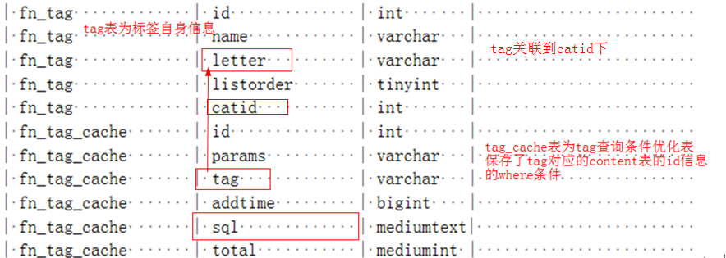

TagModel

getList



getData



listData

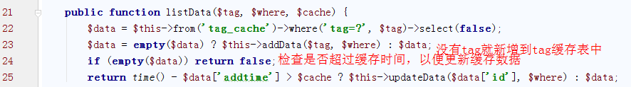

addData

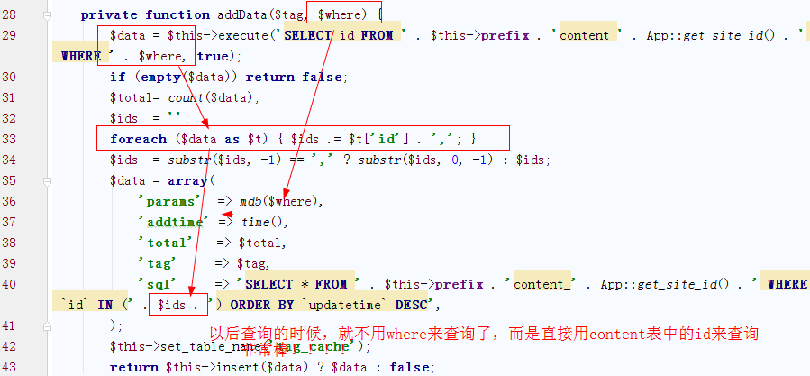

updateData

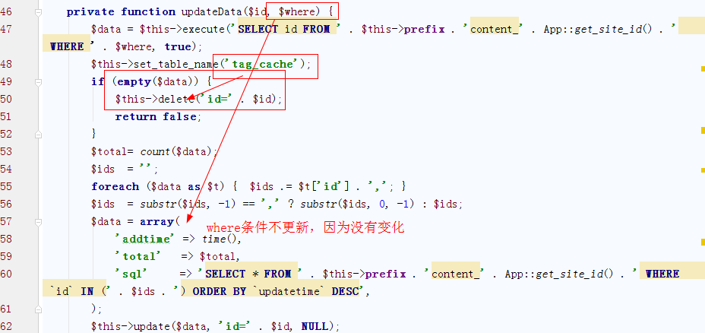

TagController

__construct

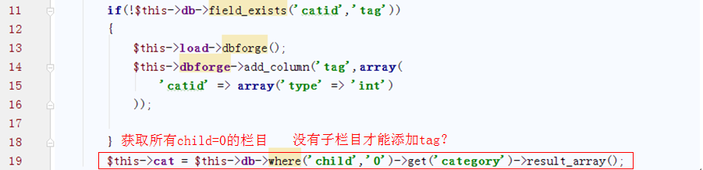

tag表如果没有tag、catid字段，添加

indexAction

删除、更新（查重）、查询

addAction

editAction

delAction

importAction

导入



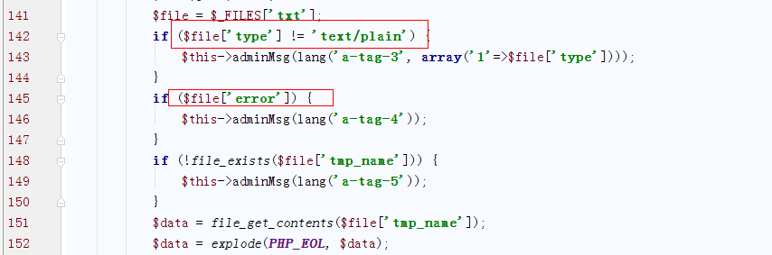

之前没见过

cacheAction

